**Payload:** Fluxo de dados.

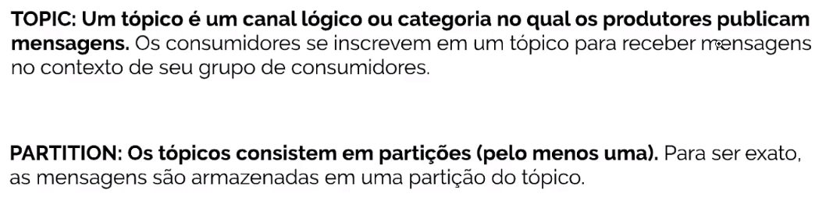

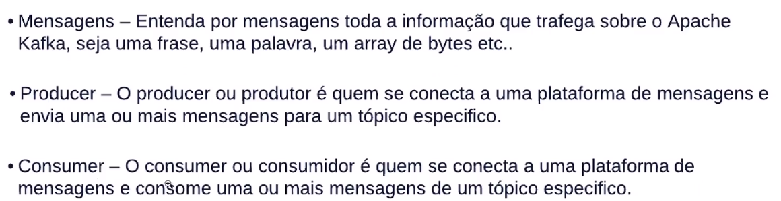

**Broker:** é um cojunto de partições são usados para se recuperar de falhas.

**Cluster:** é um conjunto de BROKER

**Casos De uso**: sistemas de pagamento, App que utilizam bastate notificações (ifood, Uber);

**Requisitos de Ambiente**: Em um caso uso Real, em produção.. será necessário 3 servidores:

1 – Servidor de envio.

2- Servidor que consumira a menssagem.

3- Servidor para Mensageria. 